Hvordan opstår vinde?

Når du har udført dette forsøg og beskrevet, hvad der skete, skal du kunne give et svar på spørgsmålet: Hvordan opstår vinde?

Teori:
Jordens kugleform betyder, at solens stråler rammer jordoverfladen med forskellig vinkel. Egnene omkring ækvator modtager således relativt mere energi og bliver derfor hurtigere opvarmet end områderne omkring polerne. Forskellen i temperatur betyder, at der dannes trykforskelle, fordi varm luft udvider sig og bliver lettere, mens kold luft trækker sig sammen og bliver tungere.

Vindens retning
←
L
H
L
H
Tropopausen
Opvarmning: Luft opvarmes Afkøling: Luft afkøles
Luft udvides Luft sammentrækkes
Luft stiger op Luft synker ned

Figur A: Skitse af dannelsen af højtryk (H) og lavtryk (L)

- Når varm luft udvider sig, stiger den til vejrs.
- Når kold luft trækker sig sammen, synker den ned.
- Over et varmt landområde stiger luften til vejrs, og der dannes et lavtryk ved jord/havoverfladen.
- Over et koldt landområde synker luften ned, og der dannes et højtryk ved jordoverfladen.
- Højt tryk forsøger at udligne lavt tryk, hvorfor der opstår vinde.
- Vindretningen er derfor altid fra højtryk mod lavtryk.

Eksperiment:
Vi skal nu forsøge eksperimentelt at eftervise luftbevægelsen i atmosfæren.

Materialer: 1 konvektionskammer, 1 fyrfadslys, tændstikker og 1 røgelsespind

Forsøgsopstilling:

Figur. B: Forsøgsopstilling – hold først røgelsespinden over røret til højre og dernæst over røret til venstre (kilde: Frederiksen.eu).

Vejledning:
Fyrfadslyset skal ikke være tændt i starten
Tænd en røgelsespind, og lad den brænde et stykke tid, så der opstår en kraftig røgudvikling.
- Hold røgelsespinden hen over rør A. Hvad sker der med røgen?
- Hold røgelsespinden hen over rør B. Hvad sker der med røgen?

Anbring et tændt fyrfadslys midt under rør B.
OBS: Gløden på røgelsespinden må ikke røre glasset!

(fortsættes)

- Hold røgelsespinden hen over rør B. Hvad sker der med røgen?
- Hold røgelsespinden hen over rør A. Hvad sker der med røgen?
- Forklar ud fra ovenstående, hvordan lavtryk, højtryk og vinde opstår.

Se figur C nedenfor:
- Hvilke af de viste vindbevægelser kan forklares ud fra den undersøgte luftcirkulation?
- Hvilken type vinde er dominerende på stillehavsatoller?
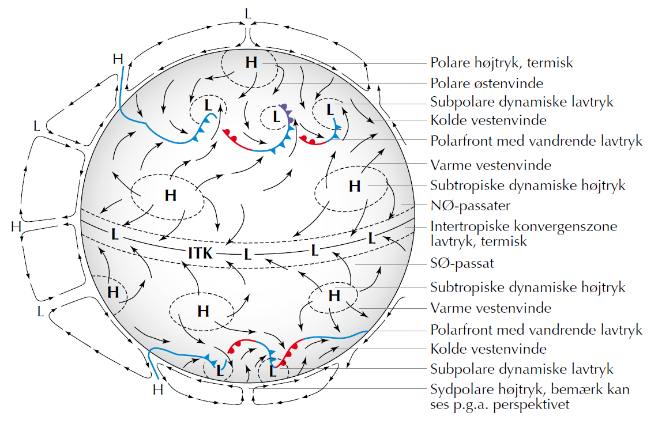
Fig. C: Det overordnede globale tryk- og vindsystem (Naturgeografi C, s. 167)

Gem svar og data, så de kan indgå i besvarelsen af den overordnede problemstilling ”Hvordan kan man overleve på Stillehavsatoller?”

De eksperimentelle målinger (andet empiribaseret arbejde) skal gemmes, så de nemt
kan indgå i opgavebesvarelsen og medbringes til eksamen.

HUSK: Jo bedre data – des bedre argumentation.

